Муниципальное бюджетное общеобразовательное учреждение
«Средняя общеобразовательная школа № 62»
Экологический отряд «КЕДР»

«Живой символ истории»
«Аллея в честь разведчика»

Руководитель: Крепких Н.В., учитель биологии

Прокопьевск
2022
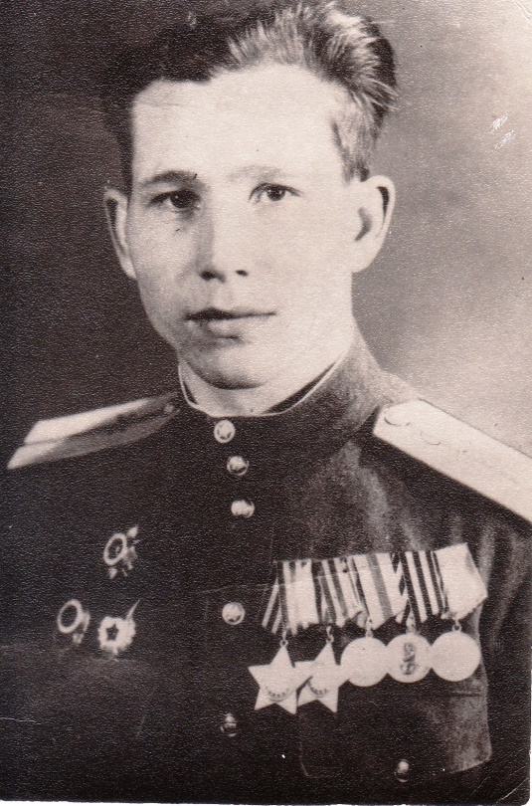
Живой символ истории –это память, которая заставляет хранить память о событиях прошлых лет. Вдоль дороги возле нашей школы посажена рябиновая аллея, за которой ухаживает наш экологический отряд. Аллея высажена 15 мая 20015 года в честь 70-летия Великой Победы и в память ветерану Великой Отечественной Войны Крылову Василию Григорьевичу. В аллее 12 рябин, 3 из которых были посажены потомками офицера: дочерями Ларисой и Галиной, внучкой, учительницей биологии нашей школы Крепких Натальей Витальевной и правнуками Ириной, Александром и Юлией. Перед аллеей установлена информационная табличка. Рябины символизируют жизнь, к которой так стремился Василий Григорьевич, а алые ягоды не дают забывать о той крови, которую проливали наши прадеды в те тяжёлые годы.
Каждая реликвия-это прикосновение к истории, а семейная реликвия - это источник нашей памяти, часть большой мозаики, которая складывается в историю нашей Страны. Наш руководитель рассказывала о семейных реликвиях, которые хранят память о герое военного времени.
В декабре 1941 года восемнадцатилетнем юношей он призван в ряды Советской Армии в третью ударную армию Калининского фронта. Позднее командовал взводом разведчиков и воевал на втором Прибалтийском и Белорусском франтах, участвовал в боях за освобождение Варшавы. При прорыве долговременной обороны противника и форсировании реки Вислы координировал огонь батарей. В боях под г. Великие Луки взвод разведчиков под командованием Василия Григорьевича совершил диверсию в тылу врага и привёл двух «языков». За проведение этой операции награждён орденом Отечественной Войны II степени. За годы войны был неоднократно ранен, но вновь возвращался в строй. Окончил войну в Берлине, оставив свою роспись на развалинах Рейхстага. Фотография жены Марии - труженицы тыла, надёжно хранимая в нагрудном кармане гимнастёрки, «прошагала» вместе с ним через тяготы нелёгкого времени.
26 ноября 1946 года уволен в запас. Василий Григорьевич награждён орденами Славы I и II степени, орденами Отечественной Войны I и II степени, орденом Красной Звезды, боевыми медалями «За отвагу», «За победу над Германией», «За взятие Берлина», «За освобождение Варшавы». Вернулся в родной город, где работал декоратором, художником, руководителем кружка «Юный натуралист» в школе № 31. По его эскизам выполнена металлическая ограда вдоль трибуны, на площади Победы города Прокопьевска, которая ещё долго будет радовать взгляд прокопчан.
В семье нашего руководителя бережно хранятся записи о событиях той страшной войны, сделанные рукой Василия Григорьевича. Перечитывая их, понимаешь, насколько трудно и невысказанно тяжело приходилось людям того времени и какой долгожданной была эта победа. Вот выдержки из его записей об этом великом событии: «Начало прорыва обороны Берлина 15 апреля 5 часов утра. Форсирование Одер-Эберсвальде-Штернберг. Включение прожекторов над рекой. 20 апреля открыли огонь по Берлину. 24 апреля вступили в бой. Штурм Рейхстага 171-79 корпус. В 21 час 50 минут 30 апреля сержант Егоров и младший сержант Кантария водрузили знамя победы. Командующий 3ударной армией генерал Кузнецов доложил Жукову по телефону и крикнул: «Ура! Товарищ маршал!»
В записках мы нашли справки о ранениях, датированные 1942-1944 годами. А так же справки о прохождении курсов младших лейтенантов и назначении на должность командира стрелкового взвода. Особое внимание привлекла справка, в которой сказано, что мой прадед служил в рядах Советской Армии с 23 декабря 1941 года по 26 ноября 1946 года, на основании личного дела № 836
В 2005 году Василия Григорьевича нашла ещё одна награда «Орден Красной Звезды», которую он не успел получить в военные годы в связи со сложной военной ситуацией. Главным управлением кадров Министерства обороны Российской Федерации направлено указание о вручении заслуженной награды в Сибирский военный округ от 23.12.2005 г.
26 декабря 2006 года его не стало… Мы обязаны хранить и передавать память о нём, как о Великом Герое ТЕХ СТРАШНЫХ ДНЕЙ.

Такой памятью стала рябиновая аллея вдоль стен нашей школы.
